**Nombre: Ernesto Emilio Guzmán Ramos**

**Catedrática: Mishell de León**

**Establecimiento: Instituto Privado Rafael Arévalo Martínez**

**Tarea: álbum Vías de administración**

**Grado: 4to bachillerato en ciencias y letras y diplomado en medicina**

VIA ORAL

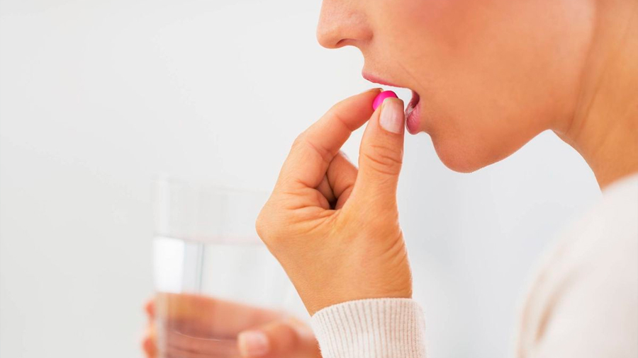Muchos medicamentos se pueden administrar por vía oral como líquidos, cápsulas, tabletas o comprimidos masticables. Dado que la vía oral es la más conveniente y por lo general la más segura y menos costosa, es la que se utiliza con mayor frecuencia.

vía intramuscular

La vía intramuscular es preferida a la vía subcutánea cuando se requiere administrar mayor volumen de un fármaco. Debido a que los músculos están a mayor profundidad, bajo la piel y los tejidos grasos, se utiliza una aguja más larga. Los fármacos suelen inyectarse en un músculo del antebrazo, en el muslo o en la nalga. La rapidez con que el fármaco es absorbido en el torrente sanguíneo depende, en parte, del suministro de sangre al músculo: cuanto menor sea el aporte de sangre, más tiempo necesitará el fármaco para ser absorbido.

VIA SUBCUTANEA

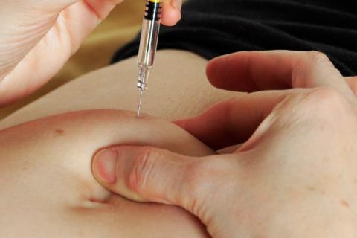Para la administración por vía subcutánea se inserta una aguja en el tejido adiposo (graso) justo bajo la piel. Una vez inyectado el fármaco, este se desplaza hacia los pequeños vasos sanguíneos (capilares) y es arrastrado por el torrente sanguíneo. Como alternativa, un fármaco llega al torrente sanguíneo a través de los vasos linfáticos (véase la figura Sistema linfático: una defensa contra la infección ). Los fármacos de proteínas de gran tamaño, como la insulina, suelen alcanzar el torrente sanguíneo a través de los vasos linfáticos debido a que se mueven lentamente desde los tejidos hasta el interior de los capilares. La vía subcutánea es la que se utiliza para la administración de muchos fármacos proteicos, ya que si se suministraran por vía oral serían destruidos en el tracto digestivo.

VIA SUBLINGUAL

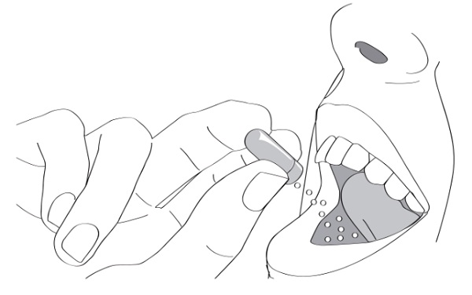Algunos fármacos se colocan bajo la lengua (vía sublingual) o entre las encías y los dientes (vía bucal) para que puedan disolverse y ser absorbidos directamente por los capilares en esa zona. Estos fármacos no se tragan. La vía sublingual está indicada sobre todo para la administración de nitroglicerina, un fármaco utilizado para aliviar la angina de pecho, debido a que su absorción es rápida y el fármaco llega de inmediato al torrente sanguíneo, sin necesidad de pasar previamente por la pared intestinal y el hígado. Sin embargo, la mayoría de los fármacos no pueden tomarse de esta forma porque pueden ser absorbidos de manera incompleta o irregular.

Vía rectal

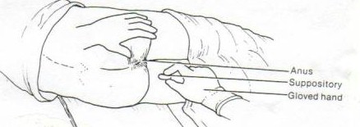Muchos fármacos que se administran por vía oral pueden también utilizarse por vía rectal en forma de supositorio. En esta presentación, el fármaco se mezcla con una sustancia cerosa que se disuelve o licúa tras ser introducida en el recto. La absorción del fármaco es rápida gracias al revestimiento delgado del recto y al abundante riego sanguíneo. Los supositorios se prescriben para las personas que no pueden tomar un fármaco por vía oral porque tienen náuseas o no pueden tragar, o bien debido a restricciones en la alimentación, como sucede antes y después de una intervención quirúrgica. Los fármacos que pueden ser administrados por vía rectal incluyen el paracetamol (acetaminofeno, para la fiebre), el diazepam (para las convulsiones) y los laxantes (para el estreñimiento). Los fármacos que en forma de supositorio sean irritantes probablemente se administrarán en forma inyectable.

VIA OTICA

Los fármacos utilizados para tratar la inflamación y la infección del oído se pueden aplicar directamente en el oído afectado. Las gotas óticas que contienen soluciones o suspensiones se aplican normalmente sólo en el conducto auditivo externo. Antes de aplicar las gotas óticas se debe limpiar a fondo la oreja con un paño húmedo y luego se debe secar. A no ser que los fármacos se utilicen durante un largo periodo de tiempo o en exceso, poca cantidad de fármaco penetra en el torrente sanguíneo, por lo que no se producen efectos secundarios sistémicos o son mínimos. Los fármacos que se pueden administrar por vía ótica incluyen hidrocortisona (para aliviar la inflamación), ciprofloxacino (para tratar la infección) y benzocaína (para aliviar el dolor de oído).

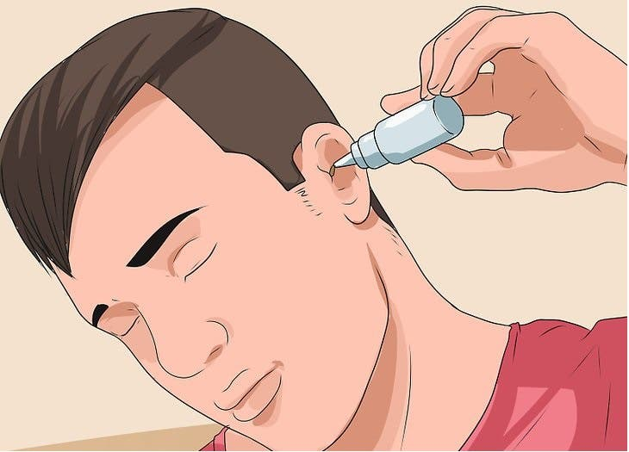

Vía nasal

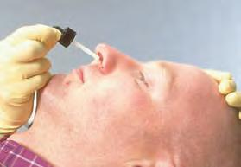En caso de que un medicamento deba ser inhalado y absorbido por la delgada membrana mucosa que reviste los conductos nasales, es necesario transformarlo en diminutas gotitas suspendidas en el aire (atomizado). Una vez absorbido, el fármaco entra en el torrente sanguíneo. Los fármacos administrados por esta vía suelen actuar rápidamente. Algunos irritan los conductos nasales. Los fármacos que pueden ser administrados por vía nasal son la nicotina (para dejar de fumar), la calcitonina (para la osteoporosis), el sumatriptán (para la migraña) y los corticoesteroides (para las alergias).

Vía inhalatoria

Los fármacos administrados por inhalación bucal deben ser atomizados en gotitas más pequeñas que los administrados por vía nasal para lograr que los fármacos pasen por la tráquea y entren en los pulmones. La profundidad que alcanzará el fármaco en los pulmones dependerá del tamaño de las gotas. Las más pequeñas son las que alcanzan mayor profundidad, con lo que aumenta la cantidad de fármaco absorbido. En el interior de los pulmones, son absorbidas por el torrente sanguíneo.

Vía cutánea

Los fármacos aplicados sobre la piel suelen emplearse por su efecto local, y por ello se utilizan sobre todo para el tratamiento de trastornos cutáneos superficiales, como [psoriasis](https://www.msdmanuals.com/es/hogar/trastornos-de-la-piel/psoriasis-y-trastornos-de-descamaci%C3%B3n/psoriasis) , [eccema](https://www.msdmanuals.com/es/hogar/trastornos-de-la-piel/prurito-y-dermatitis/dermatitis-at%C3%B3pica-eccema) , infecciones de la piel ([virales](https://www.msdmanuals.com/es/hogar/trastornos-de-la-piel/infecciones-v%C3%ADricas-de-la-piel) , [bacterianas](https://www.msdmanuals.com/es/hogar/trastornos-de-la-piel/infecciones-bacterianas-de-la-piel/introducci%C3%B3n-a-las-infecciones-bacterianas-de-la-piel) y [micóticas](https://www.msdmanuals.com/es/hogar/trastornos-de-la-piel/infecciones-f%C3%BAngicas-de-la-piel/introducci%C3%B3n-a-las-infecciones-f%C3%BAngicas-de-la-piel" \o "Introducción a las infecciones fúngicas de la piel) ), [prurito](https://www.msdmanuals.com/es/hogar/trastornos-de-la-piel/prurito-y-dermatitis/prurito) y [piel seca](https://www.msdmanuals.com/es/hogar/trastornos-de-la-piel/trastornos-de-la-cornificaci%C3%B3n/piel-seca-xeroderma) . El fármaco se mezcla con sustancias inactivas. Dependiendo de la consistencia de las sustancias inactivas, la formulación puede ser un ungüento, una crema, una loción, una solución, un polvo o un gel (véase [Preparados tópicos](https://www.msdmanuals.com/es/hogar/trastornos-de-la-piel/tratamiento-de-los-trastornos-cut%C3%A1neos/tratamiento-de-los-trastornos-cut%C3%A1neos#v790730_es) ).

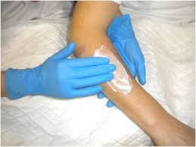

Vía transdérmica

Algunos fármacos se suministran a todo el organismo a partir de un parche sobre la piel. Estos fármacos, que a veces se mezclan con una sustancia química (como el alcohol) que intensifica la penetración a través de la piel, pasan por la piel al torrente sanguíneo sin necesidad de inyección. Con el parche, el fármaco puede suministrarse de forma paulatina y constante durante muchas horas o días, o incluso más tiempo. Como resultado, los niveles en sangre de un fármaco pueden mantenerse relativamente constantes. Los parches son en especial útiles para los fármacos que el organismo elimina con rapidez y que, por tanto, administrados en otras formas se tendrían que tomar con mucha frecuencia. No obstante, los parches pueden irritar la piel de algunas personas. Además, están limitados por la rapidez con que el fármaco puede pasar a través de la piel. Solo se administran por vía transdérmica fármacos que se utilizan en dosis diarias relativamente bajas. Ejemplos de estos fármacos son la nitroglicerina (para el dolor torácico), la escopolamina (para tratar los trastornos debidos al movimiento, es decir, cinetosis), la nicotina (para dejar de fumar), la clonidina (para la hipertensión) y el fentanilo (para el alivio del dolor).

